
本科生毕业论文（设计）记录本

题 目：

专业班级： | 示例：机制2102
学生学号：
学生姓名：
指导教师：
协助指导教师：

机械与电子工程学院 制
二○二五年十月
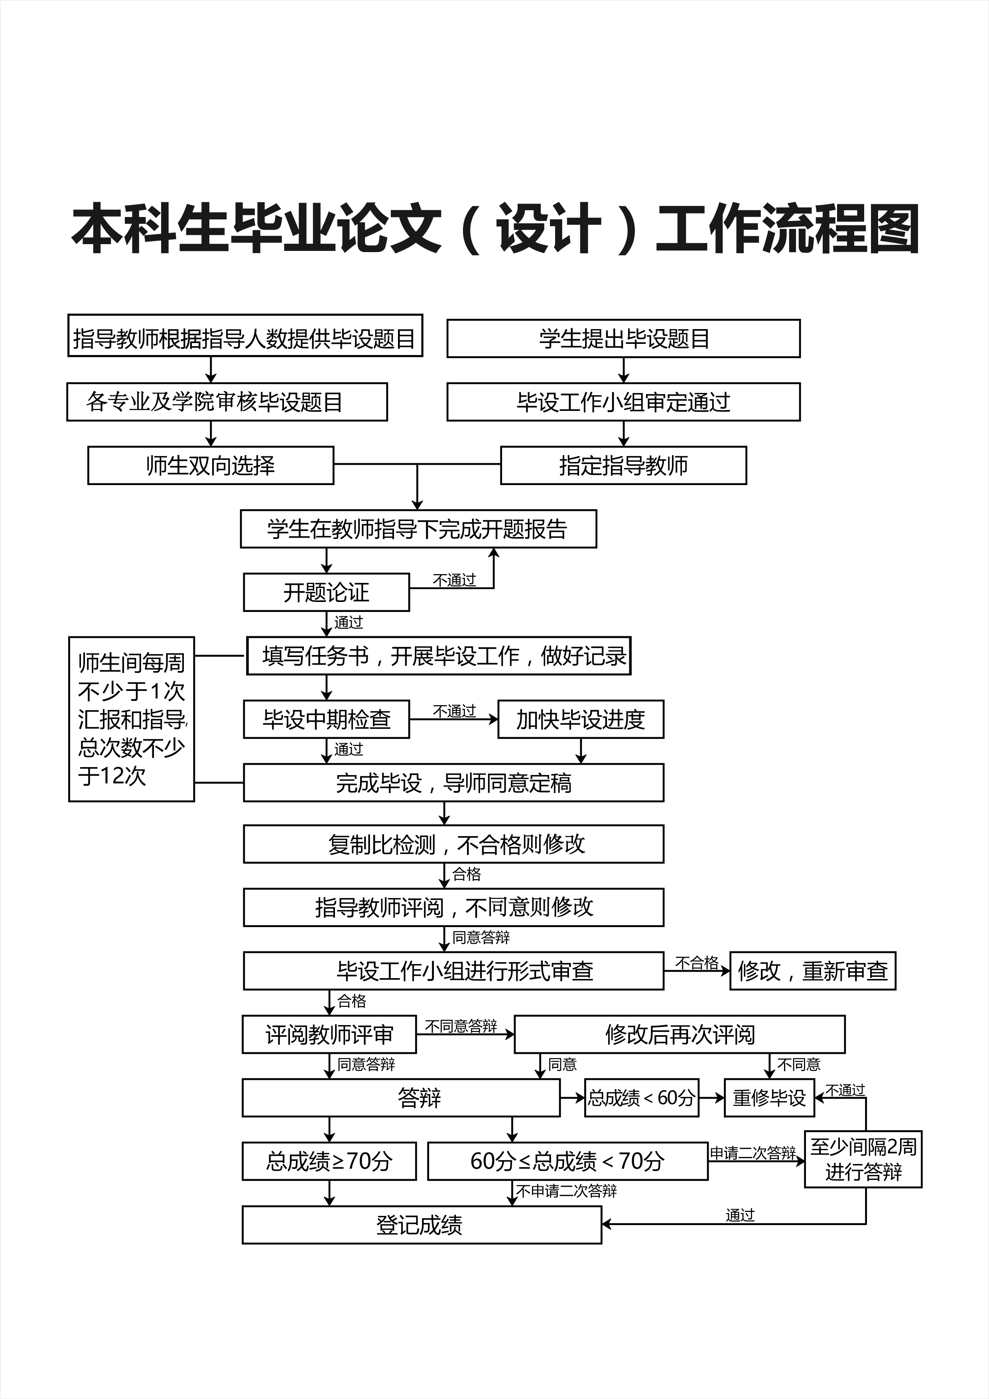

时间： 年 月 日 至 年 月 日
地点：
毕业论文（设计）工作的主要内容、进展、存在问题及解决方法和措施：

学生(签字)：
指导教师检查和指导记录
时间： 年 月 日 | 地点：
指导教师意见：

指导教师（签字）：

时间： 年 月 日 至 年 月 日
地点：
毕业论文（设计）工作的主要内容、进展、存在问题及解决方法和措施：

学生(签字)：
指导教师检查和指导记录
时间： 年 月 日 | 地点：
指导教师意见：

指导教师（签字）：

时间： 年 月 日 至 年 月 日
地点：
毕业论文（设计）工作的主要内容、进展、存在问题及解决方法和措施：

学生(签字)：
指导教师检查和指导记录
时间： 年 月 日 | 地点：
指导教师意见：

指导教师（签字）：

时间： 年 月 日 至 年 月 日
地点：
毕业论文（设计）工作的主要内容、进展、存在问题及解决方法和措施：

学生(签字)：
指导教师检查和指导记录
时间： 年 月 日 | 地点：
指导教师意见：

指导教师（签字）：

时间： 年 月 日 至 年 月 日
地点：
毕业论文（设计）工作的主要内容、进展、存在问题及解决方法和措施：

学生(签字)：
指导教师检查和指导记录
时间： 年 月 日 | 地点：
指导教师意见：

指导教师（签字）：

时间： 年 月 日 至 年 月 日
地点：
毕业论文（设计）工作的主要内容、进展、存在问题及解决方法和措施：

学生(签字)：
指导教师检查和指导记录
时间： 年 月 日 | 地点：
指导教师意见：

指导教师（签字）：

时间： 年 月 日 至 年 月 日
地点：
毕业论文（设计）工作的主要内容、进展、存在问题及解决方法和措施：

学生(签字)：
指导教师检查和指导记录
时间： 年 月 日 | 地点：
指导教师意见：

指导教师（签字）：

时间： 年 月 日 至 年 月 日
地点：
毕业论文（设计）工作的主要内容、进展、存在问题及解决方法和措施：

学生(签字)：
指导教师检查和指导记录
时间： 年 月 日 | 地点：
指导教师意见：

指导教师（签字）：

时间： 年 月 日 至 年 月 日
地点：
毕业论文（设计）工作的主要内容、进展、存在问题及解决方法和措施：

学生(签字)：
指导教师检查和指导记录
时间： 年 月 日 | 地点：
指导教师意见：

指导教师（签字）：

